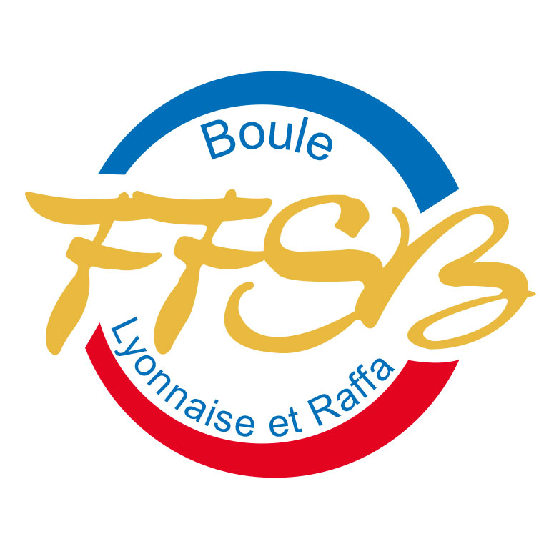
FÉDÉRATION FRANÇAISE DU SPORT BOULES

DEPÔT DE CANDIDATURE
Au Comité Directeur – Collège Licencié(e)s

ELECTIONS DU 12 DECEMBRE 2020

Je, soussigné(e) :

NOM Prénoms
Date et lieu de naissance
Nationalité
Profession
Adresse
Téléphone |  | E-mail
N° de licence |  | C.B.D.
Saison de la 1ère licence |  | Division actuelle

Déclare me porter candidat à l’élection du COMITE DIRECTEUR DE LA F.F.S.B.

au collège Licencié(e)s

Fonction(s) actuelle(s) au sein de :

F.F.S.B.
L.B.R.
C.B.D.
A.S.
Commission nationale

Signature du candidat
Le

A adresser par le candidat à la F.F.S.B. en précisant à l’attention de la Commission Nationale de Surveillance des Opérations Electorales sous pli recommandé, au plus tard le
28 octobre 2020 (délai de rigueur – date de La Poste faisant foi)
accompagnée d’une photocopie de la licence fédérale en cours de validité et de la présentation d’un projet au verso de la présente.
…/…

Précisez vos motivations, compétences et propositions pour la future mandature au sein du Comité Directeur :

